Medien-Information
Zur sofortigen Veröffentlichung

Kontakt:
- Paul Bramhall, Briggs & Stratton, +41 55 415 1254, bramhall.paul@basco.com
- Kay-Uwe Müller, Pressebüro Tschorn & Partner, +49 6201 5 78 78,
mueller@pressebuero-tschorn.de
______________________________________________________________________

Die Diesel-Alternative
Neuer Vanguard V-Twin 40 PS Benzinmotor mit EFI und ETC

Freienbach Schweiz, im Juni 2021 – Briggs & Stratton bringt einen neuen Vanguard V-Twin-Benzinmotor mit 40 PS* (29,9 Brutto-kW), elektronischer Einspritzung (EFI) und elektronischer Drehzahlregelung (ETC) auf den Markt. Er ist der leistungsstärkste Motor dieser Zweizylinder-Baureihe und erweitert das Sortiment nach oben. Mit den Technologien EFI und ETC liefert der neue Antrieb maximale Leistung sowie ein konstant hohes Drehmoment unter Last und läuft stets mit optimal angepassten Parametern. Das Ergebnis sind schnelle Reaktionen auf Lastwechsel, niedriger Kraftstoffverbrauch und ein zuverlässiger Motorstart unter allen Bedingungen. Damit ist der Motor eine geräuscharme und effiziente Alternative überall dort, wo der Einsatz von Dieselaggregaten zunehmend eingeschränkt wird, beispielsweise im kommunalen Bereich, in der innerstädtischen Grünpflege, bei Baumaschinen und auch bei Feuerlösch- und Rettungstechnik.

Der neue V-Twin 40-PS-Benzinmotor (29,9 Brutto-kW) ist der zweite und leistungsstärkste Vanguard Big Block-Motor, der EFI und ETC kombiniert. Sowohl dieser Motor als auch die bereits verfügbare 23 PS-Version überzeugen mit niedrigen Geräusch- und Emissionswerten. Mit geringeren Gesamtbetriebskosten im Vergleich zum Dieselantrieb stellen sie eine starke Antriebsalternative dar.

Die elektronische Kraftstoffeinspritzung sorgt für mehr Leistung und für ein besseres Masse-Leistungsverhältnis im Vergleich zum Dieselmotor. OEM-Anwender können kleinere, leichtere und agilere Geräte bauen. Das geringere Gewicht führt auch dazu, dass der Transport weniger aufwändig ist. Fahrzeuge, die die Ausrüstung zum Einsatzort bringen, benötigen weniger Kraftstoff, der CO2-Ausstoß sinkt.

Die EFI-Technologie erleichtert es, die Motoren in ferngesteuerten und unbemannten Geräten betreiben zu können. Mit der Vanguard Diagnosesoftware können Techniker die Steuereinheit auslesen. Probleme lassen sich im Fall des Falles schnell identifizieren und beheben. Verlängerte Wartungsintervalle erhöhen die Betriebszeit der Technik und verbessern die Produktivität. Das wirkt sich positiv auf die Gesamtbetriebskosten einer Flotte und auf das Unternehmensergebnis aus.

"Die Entwicklung des neuen Vanguard 40 PS V-Twin-Motor mit EFI entspricht den aktuellen Anforderungen des Marktes", sagt Paul Bramhall, Marketingdirektor bei Briggs & Stratton. "Unsere Kunden haben nach einem Motor gesucht, der ohne zusätzliches Gewicht mehr Leistung liefert – insbesondere für Anwendungen, bei denen dieses Kriterium eine große Rolle spielt.“ Die ETC-Technologie sorgt für eine konstant hohe Leistung, auch bei anspruchsvollen Anwendungen. „Unsere Motoren mit EFI und ETC sind somit eine effiziente Alternative zum Diesel."

Alle Motoren der Reihe sind zertifiziert nach EU STAGE V und erfüllen verschiedene weitere globale Abgasnormen. Ihr Einsatz reduziert im Vergleich zu anderen Lösungen die Umweltbelastung. Die Motoren erfordern keine aufwändige Abgasnachbehandlung oder Dieselpartikelfilter, wodurch die Kapitalkosten für Gerätebesitzer und Vermieter weiter gesenkt werden. Die Lebensdauer wird dank des Zyklon-Luftfilters, der die Motoren unter schmutzigen und staubigen Bedingungen schützt, sowie mit gusseisernen Zylinderlaufbuchsen und Doppelkugellagern maximiert. Die Motoren werden standardmäßig mit einer 3-jährigen Garantie geliefert.

Die einzigartige Kombination von Technologie und Konstruktion macht die Vanguard V-Twin Motoren zu einer überzeugenden Investition sowohl für Gerätebesitzer als auch für Vermieter und zu einem idealen Antrieb für ferngesteuerte Maschinen und kommunale Technik und Ausrüstung.

Weitere Informationen: www.vanguardpower.com

* Alle Leistungsstufen sind in Brutto-kW (PS) bei 3.600 U/min nach SAE J1940 angegeben.

Foto: Vanguard

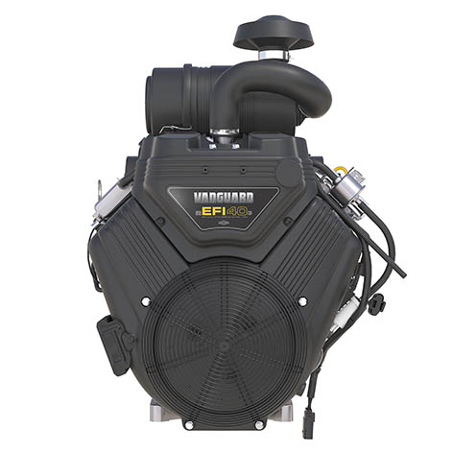

Über Briggs & Stratton:
Briggs & Stratton mit Hauptsitz in Milwaukee, Wisconsin, ist darauf ausgerichtet, Antriebstechnik für die unterschiedlichsten Aufgaben anzubieten und den Komfort für Anwender zu verbessern. Briggs & Stratton ist der weltweit größte Hersteller von Benzinmotoren für motorisierte Gartengeräte und ein führender Entwickler, Hersteller und Vermarkter von kommerziellen Lithium-Ionen-Batterien, Stromerzeugungs-, Hochdruckreiniger-, Rasen- und Garten-, Rasenpflege- und Baustellenprodukten. Zu seinen Marken zählen Briggs & Stratton®, Simplicity®, Snapper®, Ferris®, Vanguard®, Allmand®, Billy Goat®, Murray®, Branco® und Victa®. Briggs & Stratton-Produkte werden in über 100 Ländern auf sechs Kontinenten entwickelt, hergestellt, vermarktet und gewartet. Weitere Informationen finden Sie unter www.basco.com und www.briggsandstratton.com.

